CHIẾN DỊCH TÌNH NGUYỆN MÙA XUÂN NĂM 2024
DỰ ÁN "CHẠM GẦN THÊM THƯƠNG”
Tuy những ngày cuối năm tiết trời dần se lạnh nhưng chỉ mong đâu đó sự ấm áp vẫn được neo đậu nơi lòng người. Với tinh thần ấy, dự án “Chạm gần thêm thương” đã được Đoàn trường THPT Phạm Phú Thứ phối hợp với CLB Kỹ năng PPT và giáo viên trong nhà trường thực hiện vào sáng ngày 25/1/2024 tại Trung tâm bảo trợ nạn nhân chất độc màu da cam và trẻ em bất hạnh (Hòa Nhơn, Hòa Vang, Đà Nẵng). Toàn bộ số tiền cho dự án được vận động, quyên góp từ các hoạt động của Đoàn trường và CLB kỹ năng PPT, sự quyên góp từ giáo viên trong nhà trường.
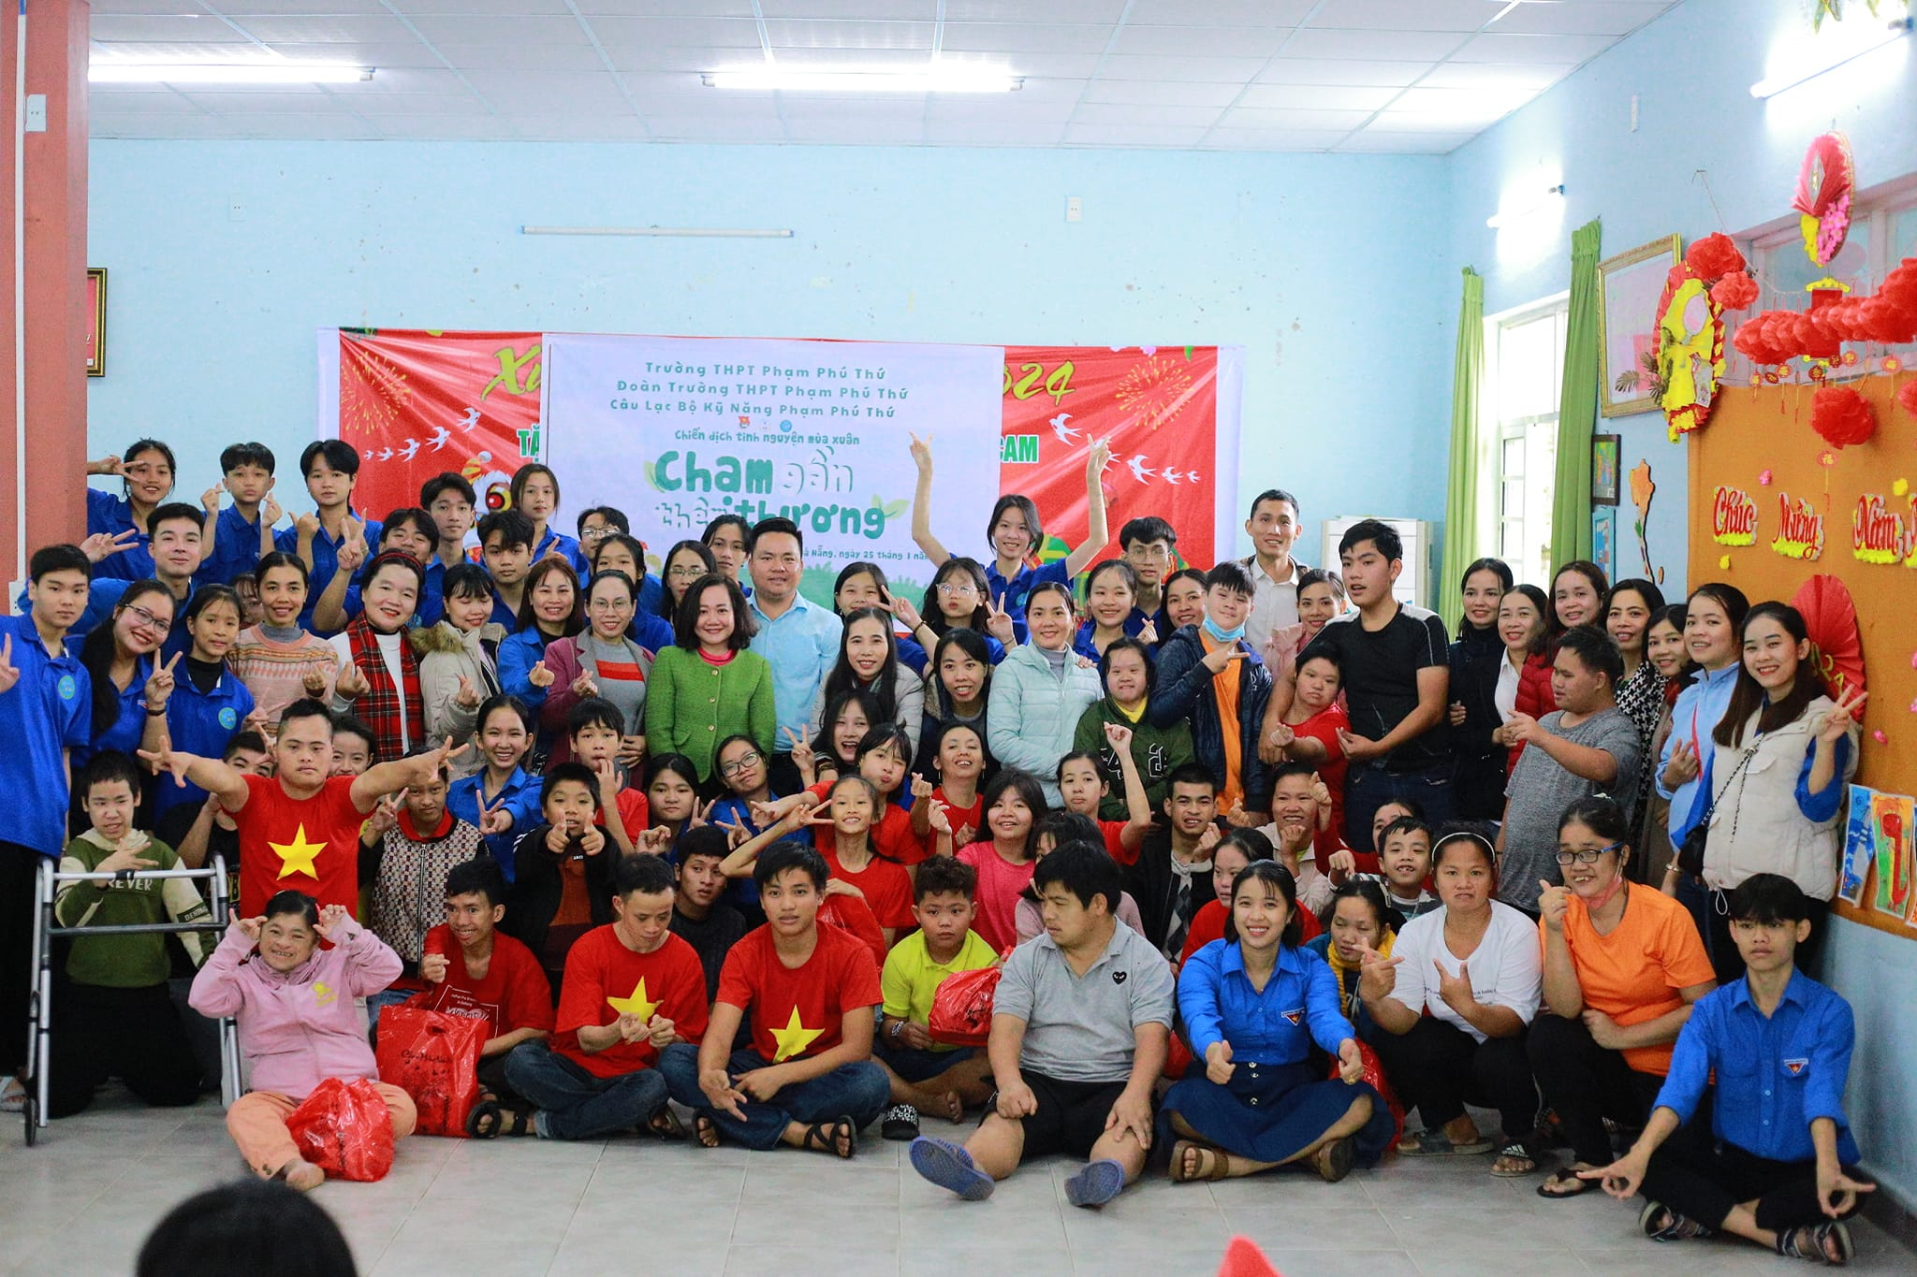

Tại đây, các em trong CLB Kỹ năng PPT và giáo viên nhà trường đã đến thăm, sinh hoạt giao lưu và hỗ trợ những bữa ăn trưa do chính thầy cô nấu, nhằm mang lại không khí ấm áp cho các em trong những ngày giáp Tết.
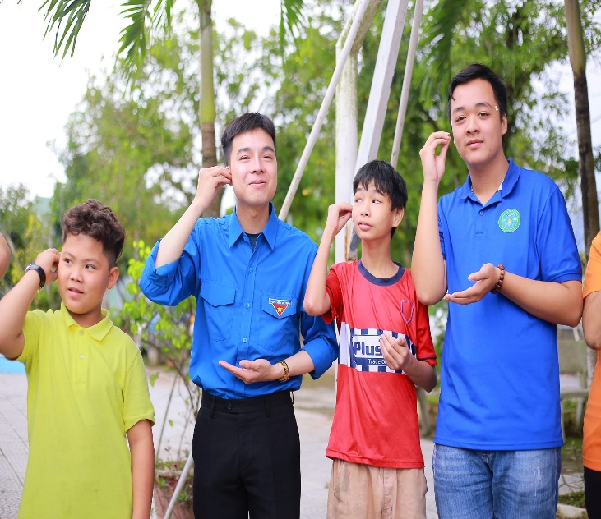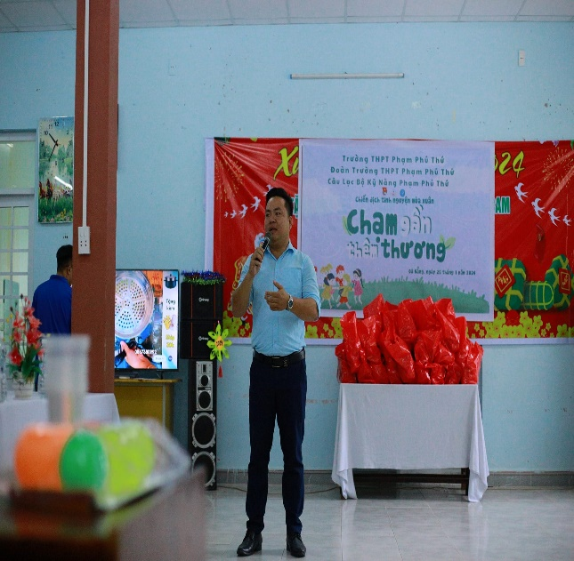

Nhìn ánh mắt, nụ cười rạng rỡ của các em khi được mọi người đến thăm, tặng quà – đó không chỉ là những món quà vật chất mà còn chứa đựng cả giá trị tinh thần vô giá gửi lại nơi đây. Hi vọng các em sẽ có thêm động lực, niềm vui trong cuộc sống và đón một cái Tết an lành ấm áp, đầy tình yêu thương!
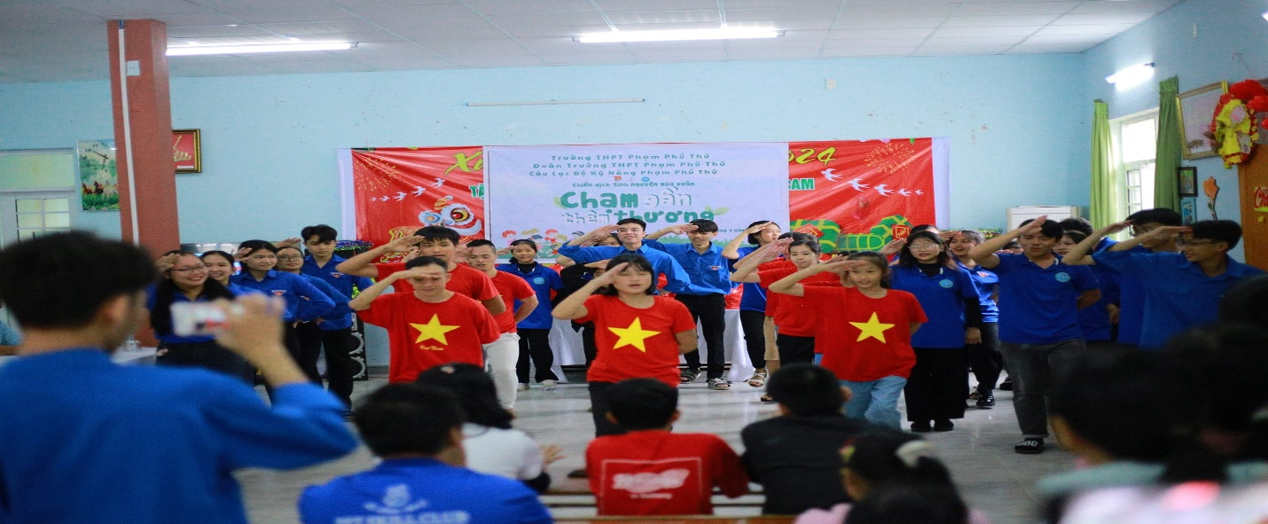

Chân thành cảm ơn những đóng góp tinh thần và cả vật chất của cá nhân và tập thể dành cho các em. Cho đi là còn mãi, tình yêu thương luôn là nền tảng trên mọi hành trình của cuộc đời!

